vscode에서 업로드된 이미지 확인

REST API browser로 동작 확인

Curl test

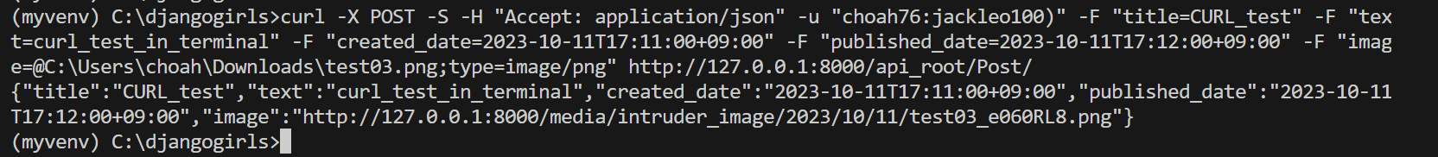

Authorization, python code test

Yolov5 detect.py 테스트

침입자 감지 시스템

